Хопёрский заповедник

В.В. Давыденко, бывший с.н.сотрудник
ФГУ «Хоперский государственный природный заповедник»

Введение. Общая характеристика заповедника.
Хоперский государственный природный заповедник (ХГПЗ) располагается в юго-восточной части Окско-Донской низменности на юго-востоке Воронежской области. Территория (16 178 га.) включает участок долины р. Хопер (в среднем течении), второго, по площади водосбора левобережного притока Дона, обеспечивающего 1/3 общедонского стока [Рис. 1]. По режиму стока Хопер относится к восточно-европейскому, или русскому типу. Для него характерно преобладание снегового питания (77% годового стока). На долю грунтового и дождевого питания приходится 18% и 5% соответственно. Этим же объясняются и значительные сезонные колебания водности реки: от 9 м³/с – min в межень, до 3290 м³/с – max в паводок в створе г. Новохопёрска. Высота паводка достигает 4-6 м. Погодичная динамика водности территории определяется преимущественно солнечной активностью.
Климат территории умеренно континентальный, с периодическими засухами и резкими перепадами температуры (весна, осень). По среднестатистическим показателям зима в заповеднике на 28⁰С холоднее лета. Почвы имеют весьма пестрый состав, в соответствии с интенсивностью процессов в пойме и разнообразием ландшафта.
Основной особенностью ХГПЗ (S – 16 178 га) является пойменный характер ландшафта: 74% общей площади – пойма, вытянутая в пределах заповедника с северо-востока на юго-запад и образующая две широкие (3-6 км) излучины, сужаясь на севере, в центре и юге до 1 км., 10% – надпойменная терраса, 16% – высокий правый коренной берег. Территория, общей длинной около 40 км изобилует пойменными водоемами. Число их не постоянно, и зависит от условий года. По материалам обследований гидроботаника Печенюк Е.В. отмечено около 500 различных водоемов. Общая площадь их (вместе с Хопром) – около 1000 га. Примерно половина из них рождается и исчезает в течение сезона (засушки). Их существование напрямую зависит от наличия или отсутствия паводка. Другие имеют значительную инертность и способны переживать несколько беспаводочных сезонов, или высыхают только во время сильных засух. Постоянные озёра замкнутого или слабопроточного типа так же очень разнообразны. Наиболее крупные: Юрмище (44 га), Сосновое (19 га), Тальниково (45 га), Б. Голое (11 га). Многие из них сохраняют характерную подковообразную форму излучин («Калачи»). За время существования заповедника образовались 3 новых озера. Встречаются и очень маленькие по размеру (20-50 м), но достаточно глубокие (3-7 м) воронковидные озёра, выдающие участки наиболее бурных паводочных процессов [Рис. 2]. Отдельные комплексы озёр соединены ериками, обычно сезонного типа. По ним же происходит и заполнение поймы в паводок.
Несмотря на то что, расположен заповедник в зоне южной лесостепи (среднегодовое количество осадков - 556,3 мм.), почти весь природный комплекс представлен лесными сообществами. Травяные сообщества занимают лишь около 4% общей площади, притом, что большая часть полян вторичного происхождения, (поддерживается человеком). На севере к заповеднику примыкает Телермановский лес (Петровские корабельные рощи). Лесопокрытая площадь по материалам лесоустройств постоянно увеличивается (на 5,2% за 60 лет) (Бугаёв и др. 2005). Флора представлена: 39 видами деревьев, 54 видами кустарников и 13 видами полукустарников. Наиболее распространены пойменные дубравы с участием липы, ясеня, вяза, тополей или др. пород (34,2% от всей лесной площади). Дуб представлен двумя фенологическими (разные сроки начала вегетации) разновидностями: ранней и поздней формой дуба.
Всего на настоящее время в заповеднике отмечено: 1080 видов высших растений, 45 видов млекопитающих, 236 видов птиц, 48 видов рыб, 9 видов пресмыкающихся, 9 видов земноводных, более 2 тыс. видов насекомых (специальной инвентаризации не проводилось) (Сайт ХГПЗ).

Уникальность природных комплексов и краснокнижные виды.
Заповедники родились в ответ на закономерный запрос общества, вызванный серьезными экологическими проблемами. Достаточно ярко его сформулировал в известном докладе «О необходимости устройства заповедных участков для охраны русской природы» Г.А. Кожевников (1908 г.): в значительно опережающей нас по окультуриванию природного ландшафта Западной Европе «… человека охватила жуть при виде того, что безвозвратно и неуклонно убегает от него природа, убегает с тем, чтобы никогда не вернуться.» Тогда это воспринималось в основном на интуитивном, эмоциональном уровне. Сейчас эта тревога подтверждается многочисленными материалами наблюдений, исследований, расчётов. Отсюда, основная ценность и задача заповедника, - сохранение среды обитания человека, посредством сохранения малонарушенных природных ландшафтов. Независимо от индивидуальных особенностей и географического положения любой резерват, прежде всего, является камертоном для поддержания регионального природного равновесия. Это общая ценность, объединяющая все природные резерваты.
Тем не менее, двух одинаковых заповедников не существует. Каждый уникален по-своему. Хопёрский, один из немногих заповедников расположенных в столь густонаселённом регионе России (45чел/км²). Благодаря местоположению (исторически - пограничный статус), территория сравнительно (для нашей зоны) поздно заселялась. Отсюда, - хорошая сохранность всех природных комплексов.
Высокая гидродинамическая активность Хопра обеспечивает большое ландшафтное разнообразие и высокую продуктивность пойменных экосистем. Поселения сурков и ящурки разноцветной среди солнечных ковыльников и чабреца, непосредственно соседствуют с сумрачными угодьями журавлей, черепахи болотной и зарослями папоротников. Интразональность территории определяющей смешение северных и южных видов дополнительно создаёт эффект биотона (границы экосистем часто отличаются видовым богатством), объясняющий высокий коэффициент видового разнообразия. Всё это обеспечивает существование многих краснокнижных видов (в т. ч., эндемика русской выхухоли), уникальных массивов дуба, ольхи, липы, белотополёвников и т.д.. Плотность населения многих видов животных примерно в 4 раза превышает аналогичную на внепойменной территории. Благодаря перечисленным факторам и расположению долины реки, пойма Хопра – удобный и безальтернативный коридор для пролёта перелётных птиц различных отрядов. Постоянно гнездится несколько пар орлана белохвоста, филин. ХГПЗ имеет международный статус ключевой орнитологической территории (КОТR). Заповедник один из старейших в России. С 1935 г. здесь активно идут процессы восстановления семенных дубрав, перестройка нарушенных сообществ (Давыденко, и др. 2012). За это время самостоятельно вселились: кабан, лось, косуля, благородный олень, выдра (Сайт ХГПЗ).
Река на всём протяжении сильно меандрирует (петляет). Средняя скорость движения русла на активных участках излучин доходит до 3-х м в год. Уходя, река оставляет песчаную отмель, дающую начало цепочке удивительных сукцессионных превращений: от песчаного пляжа – до тенистой дубравы. В пойме этот процесс занимает не менее 800 лет.
Внутри поймы выделяется 3 основных ландшафтных категории молодая (МП), зрелая (ЗП) и старая пойма (СП), различающиеся временем образования, составом аллювия и гидрологическим режимом (Егорова и др. 1997). Соответственно состав животных и растительных сообществ существенно отличается и специфичен для каждой категории.
Словом, это территория в структуре сохранения биоразнообразия очень интересна. Как и любой заповедник, – уникальна. А с учётом расположения в достаточно густонаселённом районе средней полосы утеря её невосполнима.
Кроме не учитываемых в настоящее время различных экосистемных услуг (функций) заповедников (сохранение биоразнообразия, водных, воздушных ресурсов, климаторегулирующих функций и др.), ХГПЗ и в узком (хозяйственно-экономическом) смысле является уникальным банком сохранения генетического резерва диких родственников культурных растений. По данным исследований, проведённых специалистами ГНУ ВИР им. Н.И. Вавилова Россельхозакадемии, по программе «Обеспечение продовольственной безопасности России и сопредельных государств» (1999г.), Хопёрский заповедник делит третье место (вместе с Лазовским) по числу таких видов, уступая лишь Кавказскому и Алтайскому (Смекалова, 2012). При этом площадь заповедника на порядок меньше чем у лидеров. На территории заповедника естественно произрастает запатентованный и селекционно введённый в культуру, не только у нас, но и в других странах, гигантский тополь сереющий (триплоидный гибрид тополя белого и осины).

Современные исследования на территории заповедника.
Следующей по значимости задачей заповедника является научно-исследовательская деятельность. Разнообразные исследования призваны ответить на вопрос, как ведут себя относительно здоровые природные системы, предоставленные сами себе. В том числе и сопротивляясь фоновому воздействию различных дестабилизирующих факторов.
Эта работа в заповеднике проводится штатными сотрудниками научного отдела и научными сотрудниками Российских и зарубежных научно-исследовательских учреждений и высших учебных заведений соответствующего профиля, на договорных началах по общим с заповедником программам. В настоящее время сотрудники имеют следующие научные специализации: метеорология, геоботаника, гидроботаника, териология, зоология. Методической основой для решения задачи заповедника по изучению естественного течения процессов и явлений в природном комплексе служит сеть стационарных участков. В настоящее время на территории заповедника заложено 312 постоянных объектов наблюдения, в т. ч. 108 постоянных пробных площадей (ППП); 65 профилей, трансект и маршрутов; 39 водоемов (стационары); 20 водомерных постов; 32 скважины и 4 колодца; сеть высотных реперов; генетический резерват ольхи чёрной на площади 1118 га и пр. Ежегодно, начиная с 1936 г. издаётся очередной том "Летописи природы", содержащей результаты мониторинговых исследований.
Основными направлениями научных исследований заповедника являются: изучение явлений и процессов в заповедном природном комплексе; динамика пойменнолуговой растительности; изучение популяции выхухоли и среды ее обитания; формирование базы данных экологического состояния природного комплекса заповедника.
За годы деятельности заповедника сотрудниками успешно выполнялись исследовательские темы и проекты (гранты); результаты исследований докладывались на научных конференциях, совещаниях, семинарах, в т. ч. зарубежного, международного, всероссийского и регионального значения; подготовлено и издано более 30 сборников научных трудов, монографий, сборников материалов научно-практических конференций, посвященных юбилейным датам заповедника; брошюр, справочных и методических пособий; в различных изданиях опубликовано более 1000 научных статей. По материалам заповедника защищено 5 докторских и 26 кандидатских диссертаций (Сайт ХГПЗ).
Без понимания процессов происходящих в пойме невозможна ни эффективная охрана реки, ни рациональное хозяйствование. Между тем, с каждым годом остается все меньше территорий с динамикой преимущественно естественной обусловленности. Тем большую ценность обретают материалы исследований в заповедниках. Безусловно, в рамках статьи невозможно даже вкратце представить результаты таких исследований. Природные процессы определяются огромным количеством факторов и слабо детерминированы. Поэтому, для поиска закономерностей и причинно-следственных связей приходится использовать данные исследований за длительный период, и больших статистических выборок. В этом плане экологию вполне можно отнести к точным наукам. Материалы анализа собранных данных содержатся в периодически издаваемых «Трудах Хоперского государственного заповедника» (I - XI выпуски) и других научных публикациях.
Различные исследования подтверждают сложность и многообразие взаимосвязей живых систем, где каждый объект выполняет свою незаменимую роль. Существование природного комплекса возможно лишь в тесной взаимосвязи всех компонентов. Ритм жизни поймы и её обитателей является производной речной динамики (сезонные и погодичные изменения водности). Постоянно меняющийся ландшафт формируется паводковыми процессами. Большое значение имеют мощность, сроки и продолжительность половодья, показания межени, распределение годового стока. Огромный коэффициент биологического разнообразия заповедника объясняется не только статичной мозаикой пойменного ландшафта, но во многом, бурной динамикой и погодичной изменчивостью различных ценозов. Состав и структура сообществ одного и того же местообитания, в зависимости от условий сезона, постоянно перестраиваются. Существование очень многих, прежде всего, редких («экологически нежных», восприимчивых к изменениям окружающей среды)) видов гарантируется именно естественной пойменной динамикой (Печенюк, 2014). И касается это не только флоры или мелких животных. Например, численность той же выхухоли заметно коррелирует с размером паводка, определяющего количественные и качественные характеристики её местообитаний. Исследования, проводимые в заповеднике, свидетельствуют об удивительной хрупкости различных составляющих этого комплекса. Обладая огромным потенциалом выживания в большом диапазоне автоколебаний (естественных процессов), этот комплекс довольно беззащитен перед грубым, непродуманным вмешательством человека. Малейшие аномалии гидрологического режима вызывают немедленную реакцию биоты.
В настоящее время гидрорежим верховьев Дона значительно нарушен, а Волги и низовьев Дона в основном определяется режимом гидротехнических сооружений (Пилипенко, 2006). Тогда как для Хопра, – по-прежнему остается преимущественно естественным, определяемым солнечной активностью. Этому способствуют: сохранение значительных лесных массивов выполняющих водоохранную роль, наличие ряда ООПТ в поймах Хопра, известная способность средних рек (в отличие от малых) поддерживать гомеостаз за счет дренирования более глубоких грунтовых вод. Относительная стабильность и устойчивость достигается за счет баланса гидрологических компонентов природного комплекса с разной степенью инертности. Материалы наблюдений ХГПЗ показывают, что водорегулирующая роль поймы эффективна лишь при наличии высоких (на 1-1,5м выше среднего) паводков. Это непременное условие работы «гидроаккумулятора» реки распределяющего водный ресурс большого половодья на длительный период (Давыденко и др., 2014). Многие участки поймы (прежде всего ольшаники) и притеррасные озёра заливаются лишь на пике таких паводков. Во время весеннего половодья грунтовые воды поймы сливаются с поверхностными. Но и в межень связь с грунтовыми водами многих озёр остаётся очень плотной. Переживание поймой экстремальных засушливых периодов возможно лишь за счёт близко расположенных грунтовых вод. В то же время, хороший коэффициент корреляции режимов скважин расположенных в противоположных точках долины Хопра может говорить об их общей связи с обширными горизонтами более глубоких водоносных слоёв.

Современные проблемы заповедника.
Заповедник является открытой системой. И, безусловно, не может остаться в стороне от общих, глобальных изменений климатического и антропогенного характера. В короткой статье можно лишь перечислить наиболее значимые причины таких изменений. Для этого проблемы, стоящие перед конкретным заповедником, в решении задачи номер один (сохранение естественных экосистем), стоит условно разделить на три категории: хронические, острые и летальные. Первые носят объективный характер, связаны прежде всего с расположением заповедника в густонаселённом регионе (45чел/км²), и полностью фактически неустранимы. К ним, для конкретного заповедника мы бы отнесли: различные виды нарушений заповедного режима (браконьерство, прежде всего с использованием электроудочек, рекреационная нагрузка); загрязнения воздушной и водной среды; периодическое шумовое загрязнение (авиационный полигон в центре территории заповедника), появление адвентивных (чужеродных) видов. Наиболее сильное (нарастающее) воздействие на природный комплекс в ряду таких проблем оказывает нарушение динамики гидрорежима Хопра из-за климатических перемен. Изменения водности рек и их водного режима являются исключительно важными экологическими факторами, иногда более важными, чем загрязнение воды (Семёнов, 1990). Подтверждение этому – реакция различных компонентов биотического комплекса на происходящие перемены (Пилипенко, 2006). Гидрологические нарушения касаются не только тенденций к уменьшению стока, но и изменений его характера. Прежде всего, наблюдается выравнивание как внутригодового, так и погодичного режимов. Так, учитывая определяющую роль высоких половодий в поддержании общего гидрологического баланса поймы, вызывает тревогу снижение амплитуды автоколебаний годовых показателей max и min уровня воды Хопра. Периодичность очень больших паводков снизилась с 2,6 в десятилетие (1935–73 гг.), до 0,5 (1974–2012 гг.). Тем не менее, в целом, с такими факторами система до сих пор справляется, не без ущерба для хода естественных процессов, но вполне удовлетворительно.
Острые проблемы в основном субъективного характера и спровоцированы, как правило, ошибочными или опасными для системы решениями и действиями, часто грубо нарушающими положение о заповеднике. Их последствия трудно прогнозируемы. Однако, при уважительном отношении к заповедной системе, они легко устранимы, в управленческой сфере.
В настоящее время к острым проблемам можно отнести: нарушения гидрологического режима гидротехническими сооружениями в верховьях Хопра и его притоков, развитие туризма на территории заповедника, животноводческие комплексы и охотхозяйства по периферии территории. Давление охотхозяйств выражается в биотехнических мероприятиях (подкормки, отстрелы), и обогащении фауны новыми видами. По требованиям современных животноводческих комплексов заповедник в настоящее время обязывают ликвидировать популяцию кабана. Понятно, что в связи с такими решениями (абсолютно неприемлемыми для заповедника) борьба с традиционным браконьерством вполне закономерно воспринимается как двойные стандарты. Стоит учитывать что, при развитии и длительном воздействии, эти проблемы вполне могут перейти в категорию летальных, или стать хроническими. Кроме того, дополнительная нагрузка на систему неизбежно усиливает действие проблем первой категории. Например, повсеместная борьба с паводками на фоне уже имеющихся (климатических) нарушений внутригодового стока рек вызывает большую тревогу.
И наконец, есть проблемы, очевидно превышающие возможности поддержания гомеостаза природным комплексом (летальные). Для ХГПЗ сейчас такой проблемой, стало решение начать освоение территорий вокруг заповедника горнодобывающей компанией. От его границ, до ближайшего лицензионного участка – 15 км.
Безусловно, эта проблема не завязана на Хопёрском заповеднике. Ведь (компания не скрывает) в планах освоения весь Центрально Чернозёмный район. Абсолютно «чистых» технологий разработок полезных ископаемых не существует. А добыча тяжёлых металлов заслуженно считается наиболее опасной. Не случайно, нигде в мире, до этого, столь опасные проекты не реализовывались в столь густонаселённых районах.
Что же касается непосредственно ХГПЗ, по прогнозам гидрологов влияние депрессионной воронки скажется на территории заповедника уже через 5-8 лет после начала работ (Питьева, 2012). По розе ветров – это будет район, испытывающий наибольшее влияние от предприятий горнодобычи. Не в пользу заповедника и то, что поймы лесостепных ландшафтов являются конечными звеньями аккумуляции для многих элементов, прежде всего, тяжёлых металлов. Интегрально, по оценкам всех без исключения независимых экспертов реализация этого проекта не совместима с дальнейшим существованием Хопёрского заповедника (Данилов-Данильян, 2014).
Комплексность действия различных негативных факторов можно проиллюстрировать на примере выхухоли. В настоящее время численность её находится на нижней планке природной амплитуды, а общий ареал быстро сокращается. Колебания в достаточно большом диапазоне характерны для многих живых существ. Однако нынешний период спада вызывает тревогу, т.к., продолжается слишком долго. Среди основных причин можно назвать:
1. Биологические особенности вида, тесно связанного с поймой (вне её не живёт), и чутко реагирующего на малейшие нарушения естественного гидрорежима реки.
2. Внедрение в систему чрезвычайно активного адвентивного вида ротана-головешки. Он способен просто выедать кормовую базу выхухоли. Отягчающим фактором явилась сильная засуха и отсутствие паводков, давшие ротану шанс сильно размножиться (Решетников, и др. 2010).
3. Период кризиса совпадает по времени с появлением браконьерства с электроудочкой. Влияние прослеживается на различных водных животных. (Предложениями продажи этой снасти интернет переполнен).
В этих условиях любое дополнительное, даже незначительное нарушение естественных процессов, с большой вероятностью может привести к полному исчезновению эндемика России. Таким образом, как и все краснокнижные виды, выхухоль прекрасный и непредвзятый индикатор наших проблем с окружающей средой.
В реализации задачи изучения процессов в природном комплексе заповедника проблемой является снижение интереса государства к научно-исследовательской деятельности (отсутствие финансирования, преемственности, сокращение штатов научных отделов, др.) (Марченко, 2012). Очень опасно и то, что в настоящее время мониторинг стал самодостаточным, превратившись в простую констатацию фактов. Без незамедлительной и адекватной реакции на его результаты абсолютно любой контроль теряет всякий смысл.

Заключение.
В основе большинства проблем заповедников, (и в целом взаимоотношений с окружающей средой) на наш взгляд, лежит фатальное непонимание статуса экологических законов. За ними, очевидно, не признаётся физическая основа. Они, очевидно, воспринимаются как очень важные, без сомнения, но всё же условные, установленные человеком нормы, правила и законы (например, правила дорожного движения). Нагляднее всего это проявляется в представлении, что при наличии разрешения, постановления или бумаги с весомыми печатями и подписями законы экологии теряют силу.
Сохранение многообразия жизни на планете совсем не вопрос эстетики, и отнюдь не нравственный долг перед нашими братьями меньшими. Это элементарный вопрос нашего с вами выживания. Ведь огромное число исследований в естественных науках свидетельствует: именно сохраняя биоразнообразие, мы сохраняем основы нашей жизни. И здесь вариантов не так уж много. Борьба за сохранение любого живого существа эффективна только при условии сохранения его среды обитания. Большая ошибка воспринимать охрану природы, как альтернативу нашего благополучия, жертву, нравственный поступок. Именно в этом случае, экология в массовом сознании предстаёт романтичной защитницей биологических редкостей от человека. А заповедники, в лучшем случае, воспринимаются как источники рекреации. С этой точки зрения, такие резервации, лишь размерами отличаются от зоопарков и ботсадов. В условиях кризисной экономики, – разменная монета. А ведь редкие и исчезающие виды, кроме самоценности, играют роль надёжного индикатора состояния природной системы, подобного предохранителю в электрических сетях. И противопоставление судьбы любого исчезающего вида нашему благополучию так же безграмотны, как противопоставление блока предохранителей телевизору или холодильнику. Очевидно, – это звенья одной цепи. К тому же на страницы Красной книги попадает лишь малая, видимая часть огромного тающего айсберга биоразнообразия. Основная драма заключается в том, что подавляющая масса живых существ (преимущественно мелких, но на весах природы не менее ценных), уходит незаметно, попросту теряя свой ДОМ. Ведь даже в дикий ландшафт мы вносим элементы комфорта. Не задумываясь, убираем, уничтожаем, переделываем всё, что нам не нравится, «портит пейзаж», не приносит прибыли, досаждает, пугает и т.д..
Вторая часть проблемы состоит в том, что должным образом, а если называть вещи своими именами, то никак, не оценены наиболее значимые для человека ресурсы: вода, земля, пригодный для дыхания воздух, благоприятная для жизни человека среда. Эта проблема напрямую вытекает из первой. Т.е., мы управляем ДОМОМ (экономика), даже не пытаясь задуматься о законах ЕГО устройства (экология). Слишком сильна инерция традиций «покорителей природы». Она, мешает понять: всё, что мы добываем из недр или производим и создаем, служит (в лучшем случае) для формирования качества нашей жизни. А всё, чем, не задумываясь при этом, жертвуем, обеспечивает саму её возможность. Что важнее – решать всем нам.

Литература:
- Бугаев В.А., Мусиевский А.Л. Состояние лесного фонда Хоперского заповедника / Состояние особоохраняемых природных территорий Европейской части России: Сб. науч. ст., посв. 70-летию ХГЗ. – Воронеж: ВГУ, 2005 г. – 203-206 с.
- Давыденко В.В., Бирюков В.И. Динамика основных параметров древостоев ХГПЗ по материалам пробных площадей // Труды Хоп. Гос. зап.. Вып. VII. Воронеж: Изд. ВГУ, 2012. С. 40-70.
- Давыденко В.В., Бирюков В.И. Особенности гидрологии поверхностных и грунтовых вод в Хопёрском заповеднике // Труды Хоп. Гос. зап.. Вып. IХ. Воронеж: Изд. «Научная книга», 2014. С. 83-112.
- Данилов-Данильян В.И. (гл. ред.) Проблемы разработки полезных ископаемых и стратегия устойчивого развития регионов России // Мат. науч. конф. Воронеж: ООО Ф. «Элист», 2014. 306 с. https://vk.com/doc34293262_340718774?hash=d9a8aaad6f27bac9df&dl=c37fa5440687a7d731
- Егорова Г.Н., Нескрябина Е.С. Ландшафтная карта поймы реки Хопер (Хоперский заповедник) как исходный этап геоботанического картографирования / Проблемы сохранения и оценки состояния природных комплексов и объектов. Воронеж, 1997. Тез. докл. – 48 - 49 с.
- Марченко Н.Ф. Современные проблемы науки в заповедниках. 2012. http://www.hoperzap.ru/
- Печенюк Е.В. Основы сохранения высокого флористического разнообразия ветландов Хопёрского заповедника // Третья международная научно-практическая конференция: «Биоразнообразие и устойчивое развитие» Мат. III Международной научно-практической конференции. Симферополь, Крымский научный центр, 2014, С. 264-265.
- Пилипенко В.Н. Экологические последствия влияния зарегулированности стока реки Волги на флору, растительность и почвенный покров дельты Волги / В. Н. Пилипенко [и др.] // Вестник ОГУ, 2006. Т. 2. № 2. С. 22–29.
- Питьева К.Е. Гидрогеология района: ожидаемые последствия планируемых разработок Еланского и Ёлкинского медно-никелевых месторождений в Воронежской области // Предварительная экспертная оценка целесообразности и возможных последствий планируемых разработок медно-никелевых месторождений в Воронежской области. М. 2012. С. 52-71.
- Решетников А.Н., Марченко Н.Ф. Опосредованное отрицательное влияние рыбы ротана на состояние популяций выхухоли в результате снижения продуктивности стариц // Мат-лы межд. научно-практической конференции, посв. 75–летию Хоперского гос. Заповедника. Воронеж: ВГПУ, 2010. С. 88-91.
- Сайт ХГПЗ. http://www.hoperzap.ru/
- Семенов В. А. Сток рек засушливых территорий / В. А. Семенов. – М.: Гидрометеоиздат, 1990. 169 с.
- Смекалова Т. Н., Развитие стратегии сохранения диких родичей культурных растений России. ГНУ ВИР им. Н.И.Вавилова Россельхозакадемии. Презентация. vir.nw.ru/files/ppt/02.04.2012/15.ppt

К статье «Хопёрский заповедник»
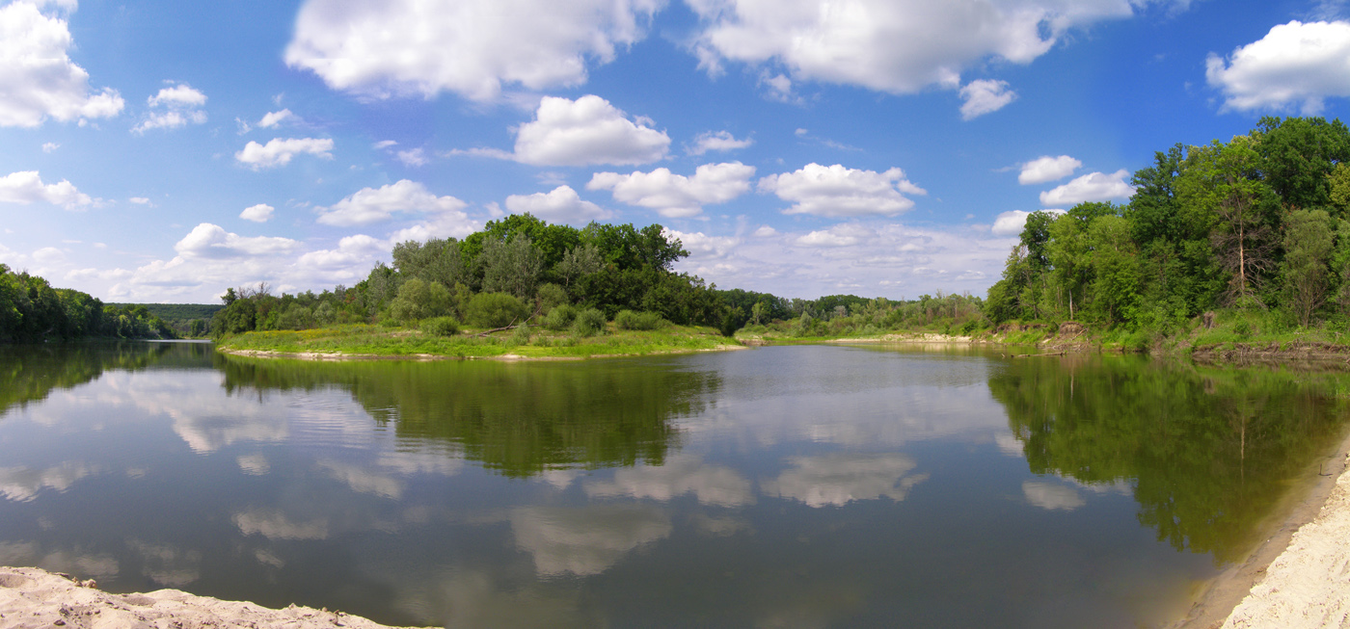
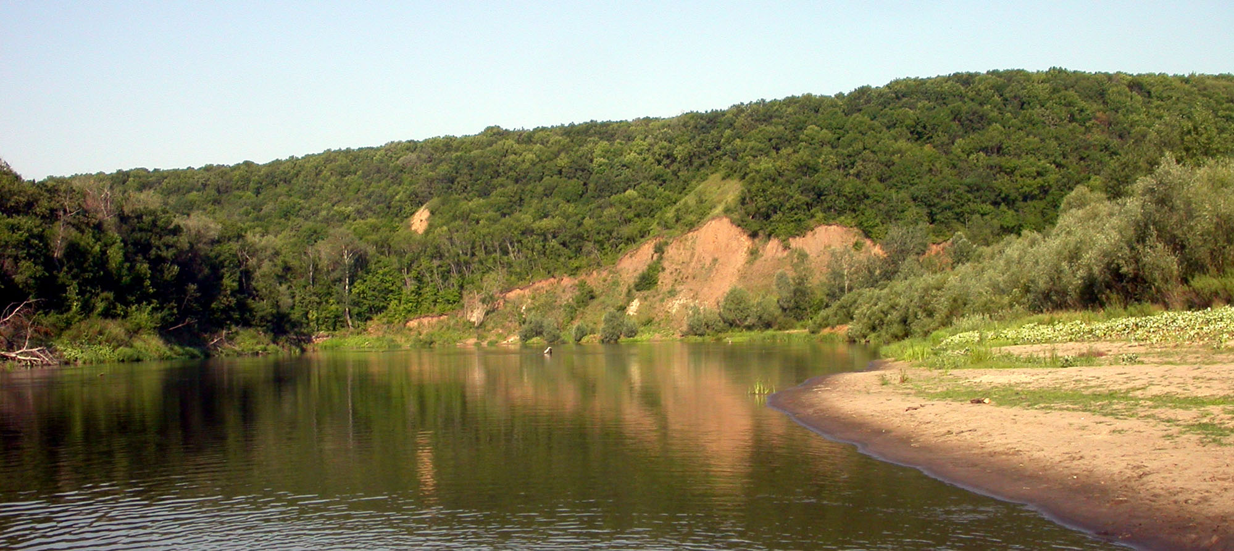
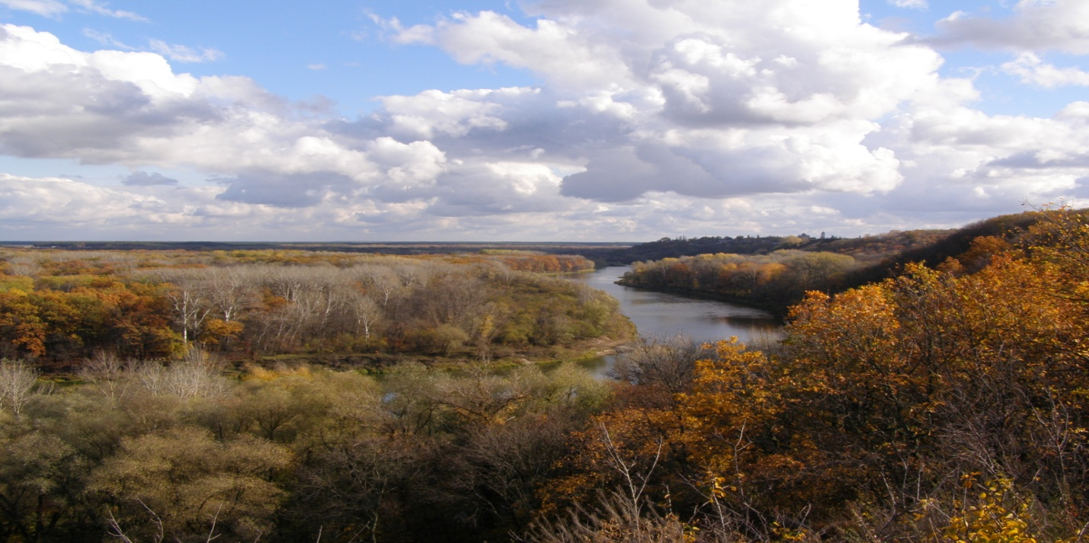

Рис. 1 Виды долины Хопра в пределах Хопёрского заповедника
К статье «Хопёрский заповедник»
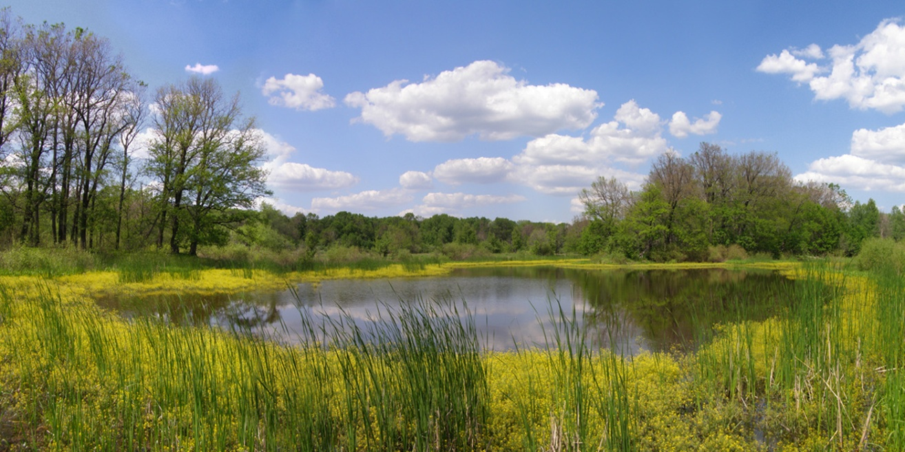
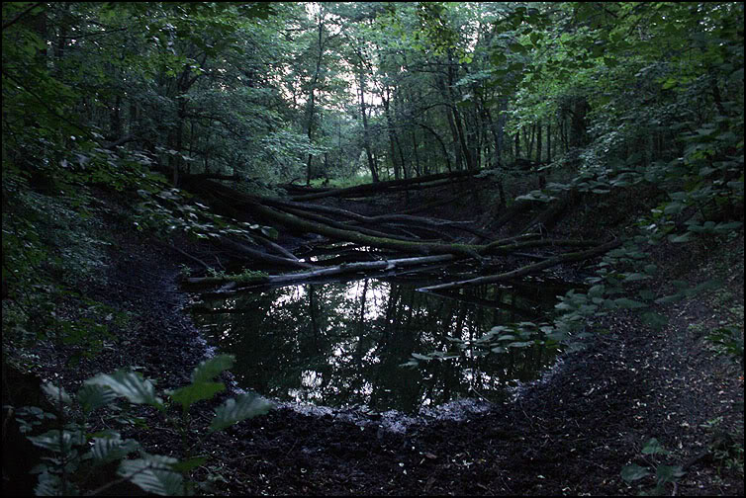
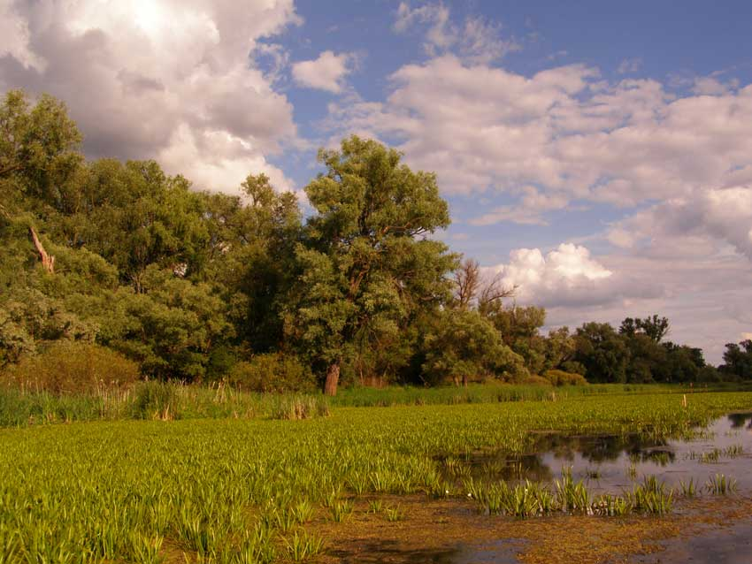

Рис. 2. Разнообразие пойменных озёр Хопёрского заповедника.

